Дополнительные задания для учащихся 9 класса
по теме «Соленые дороги»

Задание № 1.

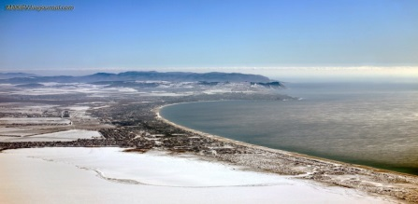
Прочтите отрывок из научно-фантастического романа Жюль Верна «Гектор Сервадак»:
«Вода в море не застывала, хотя была довольно низкая температура. Это объяснялось ее полной неподвижностью: морскую поверхность не волновало ни малейшее дуновение ветра. Как известно, в этих условиях вода не превращается в лед даже при температуре на несколько градусов ниже нуля, но простого сотрясения достаточно для того, чтобы она мгновенно замерзла».

Это явление часто встречается в атмосфере. К каким последствиям это может привести?__________________________________________________
_________________________________________________________________
_________________________________________________________________

Задание № 2.

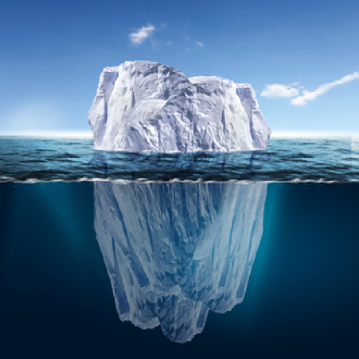
Существуют ли «соленые» айсберги?
Ответ поясните: _________________________________________
_________________________________________

Задание № 3.
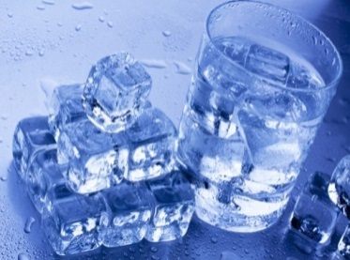
Одним из методов очистки воды является метод ее замораживания.
Перечислите этапы очистки воды путем замораживания в домашних условиях:

1. __________________________________
2.___________________________________
3.___________________________________
Преимущества метода ____________________________________________
Недостатки метода ______________________________________________
Какие полезные свойства талой воды вам известны? __________________
________________________________________________________________

Задание № 4.
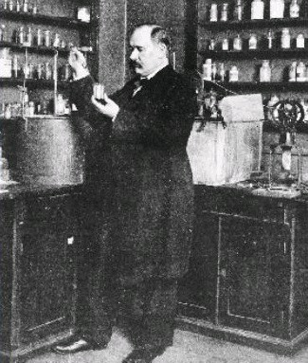
В 1884 году С. Аррениус защитил докторскую диссертацию на тему «Исследование о гальванической способности электролитов». Шведский химик Клеве высмеял ученого: «Может ли хлорид натрия, вещество стабильное, распадаться в воде? А если распадается, то, на какие части? На газ хлор (ядовитый) и свободный натрий (легко взаимодействующий с водой)? Это невозможно!» Что бы вы ответили Клеве? Все ли ученые восприняли открытие С. Аррениуса так же негативно?_______________________________________________________
_________________________________________________________________

Задание № 5.
В качестве противогололедных реагентов используют смеси различного состава на основе галита, сильвинита, безводного глауберита, глауберовой соли, бишофита.

Установите соответствие между тривиальным названием соли и ее названием по международной системе. Запишите химические формулы солей рядом с тривиальным названием.
сильвинит
галит
хлорид натрия
хлорид натрия + хлорид калия
глауберит
сульфат натрия
глауберова соль
соль

сульфат натрия + сульфат кальция
бишофит

хлорид магния
магнимагния
хлохххх

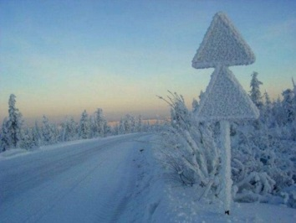
Задание № 6.
Что обозначает эта табличка?

С каким предупреждающим знаком она обычно используется?
Поместите этот предупреждающий знак в рамку.

Задание № 7.
На рисунках представлено микростроение обувной кожи до (А) и после (Б) воздействия на нее дорожных остатков противогололедных реагентов при разных увеличениях растрового электронного микроскопа. Какие изменения вы наблюдаете? Как эти изменения могут сказаться на качестве кожаной обуви?__________________________________________________________
________________________________________________________________
________________________________________________________________

